シェアリングサービスと医療

8615232 峯邑怜

【背景】

* 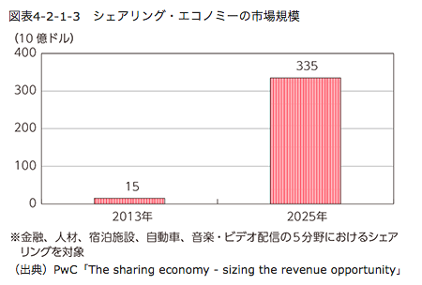シェアリングサービスの市場規模の増加
* 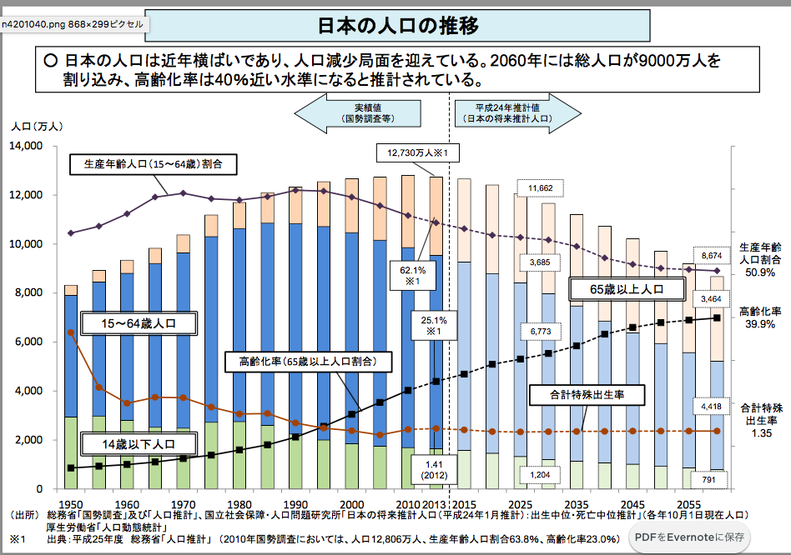人口減少による経済の衰退
* 「かかりつけ医」への需要

日本医師会・四病院団体協議会によると「なんでも相談できるうえ、最新の医療情報を積極的に学び、必要なときには専門医、専門医療機関を紹介でき、身近で頼るになる地域医療、保健、福祉を担う総合的な能力を有する医師」をさします。主な役割は以下の２つ。**医療のみならず、健康相談や行政活動への参加**なども含まれ守備範囲は広大です。

* 医療費の増大

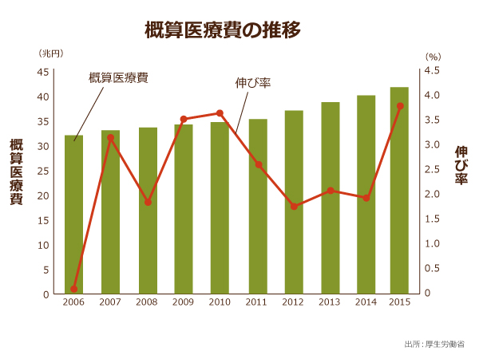厚生労働省は、**2015年度の医療費概算は過去最高額の41.5兆円**になると発表しました。40兆円を超えたのは２年連続です。

* 患者は医療機関を受診しても納得できる答えが得られるまで医療機関を探す傾向にある
* コンビニ受診：一般的に外来診療をやっていない休日や夜間に緊急性のない軽症患者が病院の救急外来を自己都合で受診する行為

【意義】

* 他のシェアリングサービスの推進
  + 人口減少社会を迎え、大量消費に時代は終わる
  + 制度や日本人の価値観により浸透しにくい → 欧米からの遅れ
  + 既存産業との競合
* 医療費の抑制に貢献する
* **はしご受診、コンビニ受診、重複検査、重複投与等々の割合と原因**
* 情報等々のシェアによる医療の削減効果
* 家計

シェアリング・エコノミーと家計管理（伊藤宏一、2015）

* GDP
* 税金
* 医療（世代間ホームシェア）